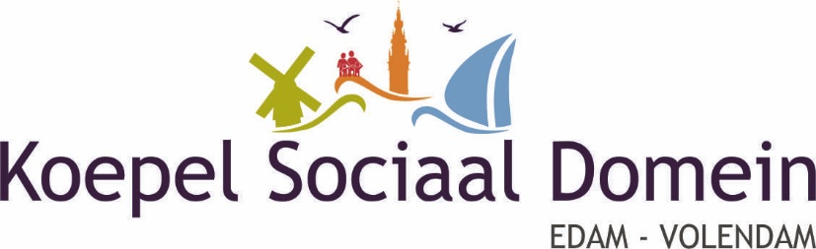

Volendam, 18 maart 2021

T.a.v. de heer A. Khabbazha, beleidsmedewerker omgevingsbeleid.
(a.khabbazha@edam-volendam.nl)

Betreft: gevraagd advies op concept Woonvisie 2021-2025

Geachte heer Khabbazha,

De KSD geeft graag enkele adviezen n.a.v. de concept-Woonvisie 2021-2025. Deze betreffen de combinatie van de elementen wonen, zorg en welzijn, behoud vitaliteit kleine kernen, huurwoningen en de woningbouwopgave.

Samenhang wonen, zorg en welzijn
De KSD vindt de concept-Woonvisie 2021-2015 een belangrijk document dat op een aantal zeer brede hoofdlijnen het strategisch beleid van de gemeente in beeld brengt. Breed betekent echter ook weinig gedefinieerd om een goed beeld te krijgen van wat er nu komen gaat.
Voor de KSD is belangrijk dat je in je eigen kern/buurt moet kunnen blijven wonen. Dit vraagt echter het organiseren van sec het wonen, het welzijn en de zorg. Die samenhang is cruciaal voor succes. Die samenhang wordt wel genoemd in de notitie maar er wordt niet echt richting aan gegeven. Het risico dreigt van uiteindelijke versnippering in de gerealiseerde praktijk; geen samenhang rond de plek waar gewoond moet worden.

De uitdaging is dat als er geen verzorgingshuizen meer gebouwd worden en de kwetsbare oudere zelfstandig moet blijven wonen, er voor gezorgd moet worden dat de welzijns- en zorgvormen bereikbaar gehouden worden. Een winkel (bijvoorbeeld een supermarkt) in de directe omgeving is daarbij cruciaal. De zorg (huisartsen, paramedici en tandartsen) moet goed georganiseerd worden en dat is niet altijd het geval. Met georganiseerd wordt bedoeld dat de zorg in de directe omgeving aanwezig is. Een goede samenwerking tussen de zorgparticipanten is juist cruciaal.
Kortom, hoe organiseert de gemeente dat in zo’n woonomgeving?
Het gaat om coöperatief werken en organiseren.
In een strategische notitie rond wonen voor ouderen moet hieraan aandacht worden besteed door deze behoefte minimaal te benoemen. Als onze gemeente dit doet, zou ze goed kunnen scoren c.q. een voorbeeld voor andere gemeenten kunnen zijn. Ter ondersteuning kan bijgaande voetnoot verhelderend zijn*.

*Als wijkverpleegkundige ‘wijkgericht werken’ werk ik nu samen met de kwartiermaker en ben ik betrokken bij het uitdragen en uitvoeren van het woonconcept bij de Friese Vlaak. Ik zie de samenhang tussen de drie verschillende gebouwen als het voorbeeld waar het gaat om samenwerking tussen twee woningbouwcorporaties, gemeente Edam-Volendam en de Zorgcirkel. Van meerwaarde is ook de samenwerking van andere partijen binnen onze gemeente zoals SMD, CBW en WelzijnWonenPlus.
Deze intensieve vorm van samenwerking is geheel nieuw en is naar mijn idee een mooi voorbeeld voor hoe jong en oud elkaar in hun wijk kunnen versterken. Ouderen zijn in de Friese Vlaak in staat om lang mogelijk in hun eigen buurt te blijven wonen. De geboden zorg is een antwoord op het verdwijnen van verzorgingshuizen.

Behoud vitaliteit kleine kernen
Er wordt gesproken over het behoud van de vitaliteit van de kleine kernen. Kleinschalige woningbouw is daarvoor noodzakelijk. Als er in een kern een groter project wordt gerealiseerd, wordt dit van een andere kern afgetrokken. Dat is strijdig met het vitaliteitsuitgangspunt.

Huurwoningen drie grootste kernen
Het valt op dat Edam 33% huurwoningen heeft, waarvan sociale huur 27%. Oosthuizen 25% huurwoningen, waarvan 22% sociale huur en Volendam slechts 19%, waarvan 14% sociale huur. Blijkbaar heeft de kern Volendam nog veel in te halen, in tegenstelling tot wat er in de woonvisie wordt beweerd over Edam en Oosthuizen.

Woningbouwopgave
Buiten de uitbreidingslocatie De Lange Weeren wordt, op de locatie Dijk/Noordeinde na, geen enkele concrete inbreidingslocatie genoemd. Het streven om op 130% van de behoefte in te zetten is een nobel streven, maar zonder bouwlocaties schiet men daar weinig mee op. Bovendien, procedures en besluitvormingsprocessen rondom bestaande en nieuwe inbreidingslocaties vergen zo veel tijd, dat afgevraagd kan worden of in de periode 2021-2025 de jaarlijkse bouw van genoemde aantallen koop- en huurwoningen gerealiseerd kan worden. (De besluitvormingsduur en -procedures rondom de bouw op het Korsnäss-terrein in Edam kan berucht worden genoemd). De KSD spreekt derhalve zijn zorg uit dat er in de komende jaren onvoldoende locaties zijn of beschikbaar zullen komen om de woningbouwopgave te realiseren.

Hopelijk heeft de bijdrage van de KSD een positief effect op de uiteindelijke Woonvisie 2021-2025.

Met vriendelijke groeten namens de KSD

Drs. J.H.C.M. Tol, voorzitter C.H.M. Schilder, secretaris

